1，策划在某些列表上需求，当个数不足多少个时，不能拖动列表。之前Scrollview的CancelDragIfFits 参数需要勾选，但是有bug。单纯的计算区域对比会导致细微的差别就会拖动。所以动态列表加入最小显示个数选项。默认-1，如果开启不拖动参数会按原始方法计算

当填入个数会按照个数进行计算。

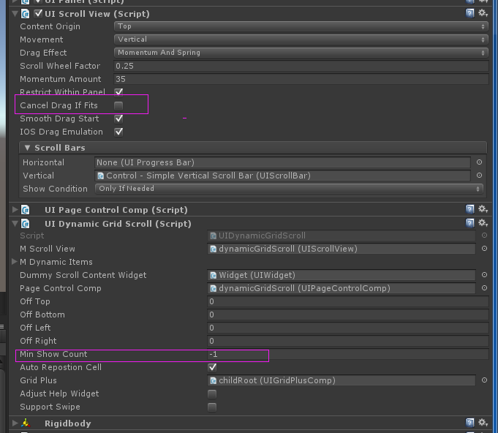

2,增加阴影设置脚本，该脚本支持普通的scrollview列表，但是普通的scrollview需要自己设置MinShowCount。

普通列表

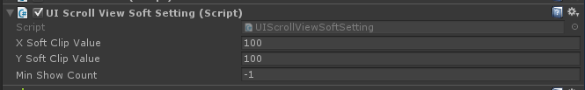

动态列表

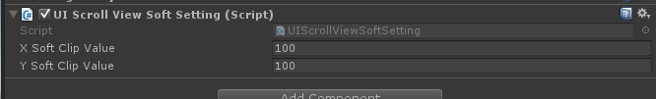

3，加入单个翻个的控件，PickingTarget。是指停靠的基准位置，比如我们一翻一个就是建一个空的gameObject在第一个的中心位置。（此参数是为了兼容不同设计的UI停靠）

